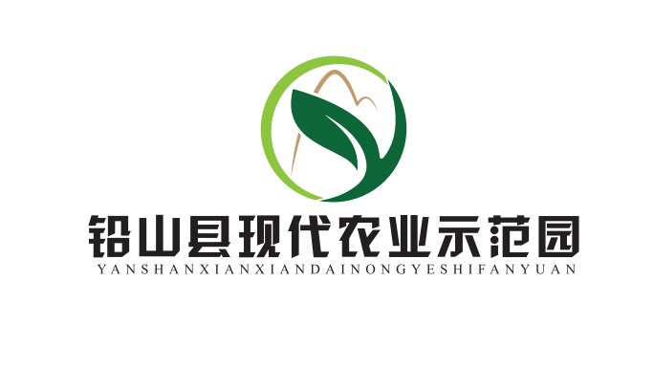“党建共建促共赢，互帮互学促发展”。
（34）

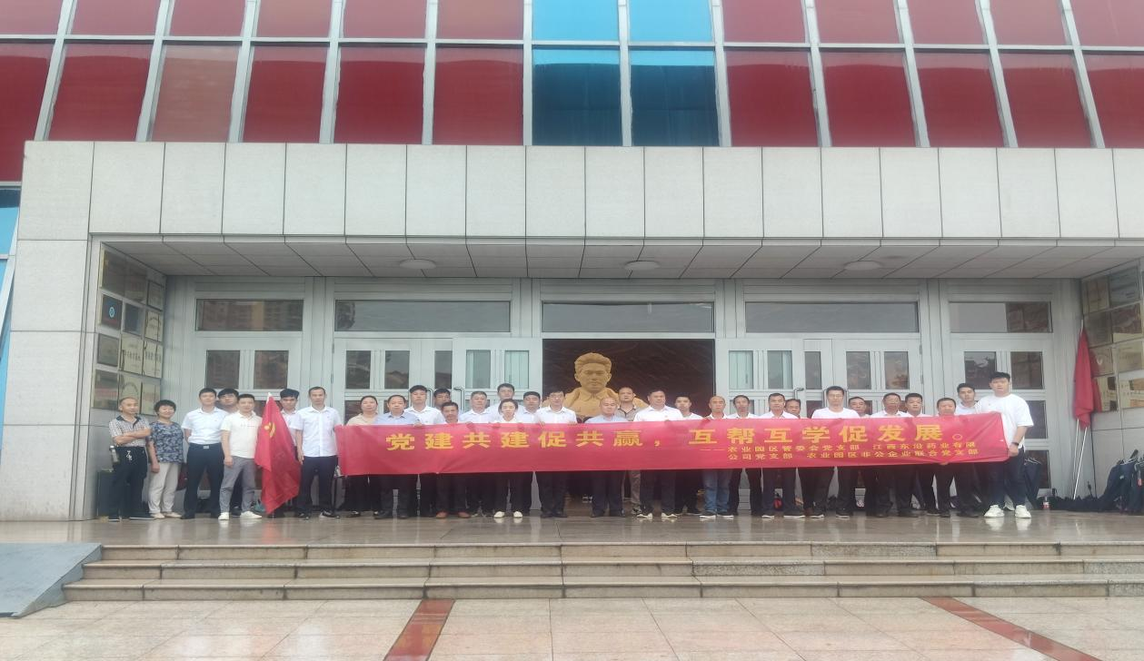
在上饶弋阳方志敏革命烈士纪念馆参观学习

在七一建党节即将来临之际，为进一步营造党建共建、合作共赢，互帮互学、共同发展的良好氛围。通过参观交流学习对党更深一步认识，并召开座谈会，交流共建学习工作经验和工作思路。6月20日，农业园区管委会党支部与江西东沿药业有限公司党支部、农业园区非公企业联合党支部赴上饶弋阳方志敏革命烈士纪念馆开展“党建共建促共赢，互帮互学促发展”主题党日活动。
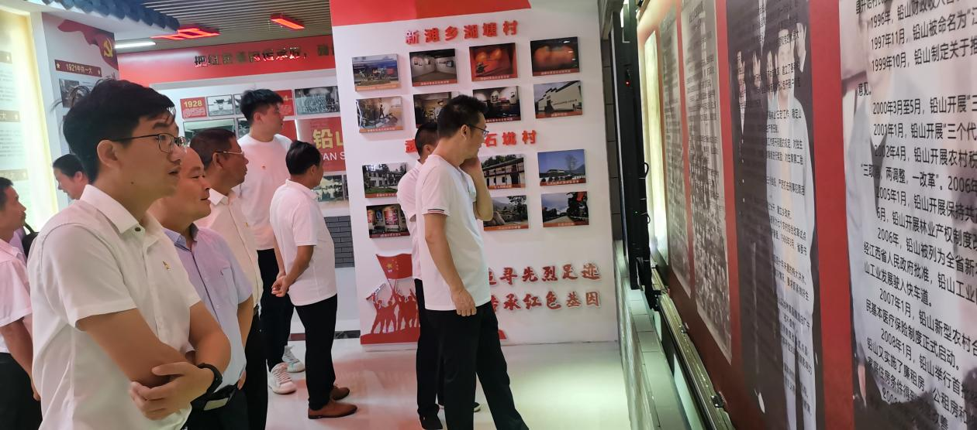
各支部党员参观农业园区党史馆团使馆
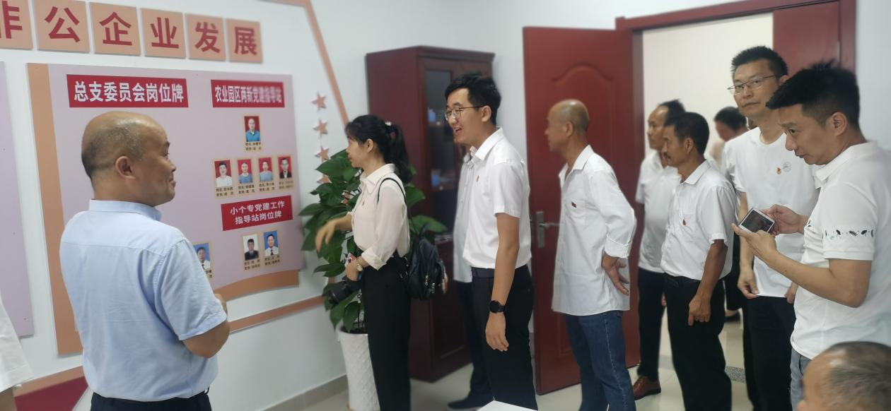
各支部党员参观党建指导站
活动前，农业园区管委会副主任余建平带领东沿药业党支部党员以及园区非公企业联合党支部党员参观农业园区党史馆团使馆、消防体验馆、职工阅览室、职工活动室、红色影院、党建指导站室等服务设施，江西东沿药业党支部书记王耀庭说：农业园区很新、功能全面，有很多地方值得借鉴，并交流了党建工作经验。在交流中，双方明确共建目标，将通过搭建支部共建平台，实现优势互补，资源共享，不断增强党支部的创造力、凝聚力、战斗力，努力提升党建工作科学化水平，在志愿服务联做、优势资源共享、精神文明共创等多个方面开展共建活动，为构建共建沟通结对共建活动正常的开展。
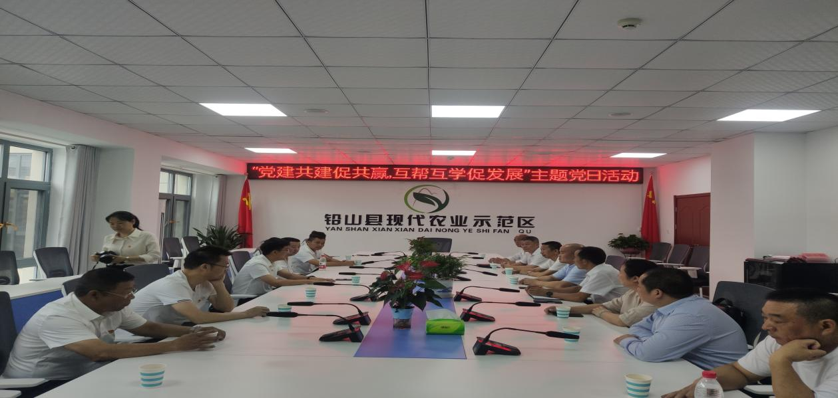
召开“党建共建促共赢，互帮互学促发展”主题党日活动座谈会

参观后，在农业园区管委会三楼会议室召开了“党建共建促共赢，互帮互学促发展”座谈会，双方支部负责同志介绍了各自支部建设情况，聆听了东沿药业党支部书记王耀庭介绍支部的活动开展，共同探讨交流了非公党建工作的重要性及先进做法。座谈会上，双方支部书记首先介绍了本支部的基本情况，并结合工作实际交流党建经验、工作亮点、遇到的困难及解决方法等，同时探讨提升党建、业务工作的方法、措施，从非公党建到业务提升进行了深入交流。双方认为，要以支部联建为桥梁，取长补短，互帮互助，充分发挥党建互帮互学作用，整合资源完善机制，全面提升双方支部党建工作水平，努力形成“党建共建促共赢，互帮互学促发展”的党建新格局。
下一步，通过“党建＋共建”助力企业融合发展，将带领园区各联合支部书记前往东沿药业党支部实地学习，在实践中不断完善协作机制，坚持资源共享、优势互补、注重实效、共同发展的原则，双方分别表示将进一步丰富共建活动载体，深化双方工作融合，不断提升支部党建工作水平，共同促进发展落地见效。
会后，农业园区管委会党支部与江西东沿药业有限公司党支部、农业园区非公企业联合党支部赴上饶弋阳方志敏革命烈士纪念馆参观学习。活动现场，农业园区管委会副主任余建平代表进献花圈，各支部党员集体向方志敏雕像三鞠躬并重温入党誓词，重忆入党初心，进一步坚定理想信仰。在方志敏纪念馆，通过讲解员细致讲解，了解到方志敏的感人事迹对”爱国、创造、清贫、奉献”的精神有了更深刻的理解。最后，来到漆工镇湖塘村的方志敏故居参观。
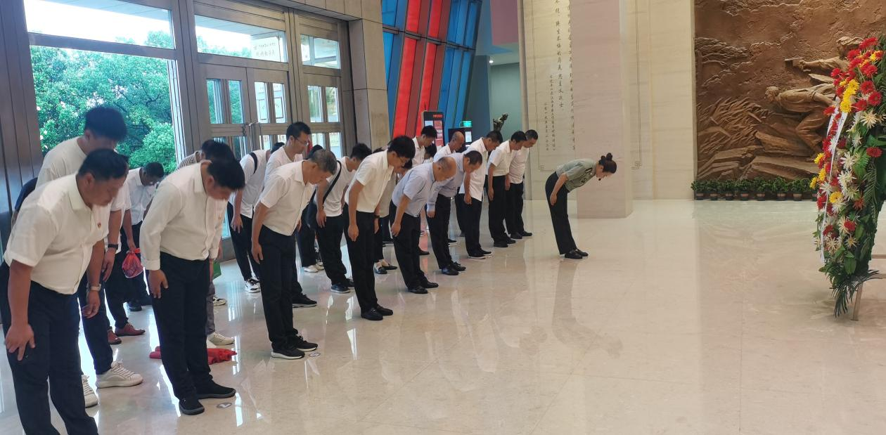
参观上饶弋阳方志敏革命烈士纪念馆，向方志敏雕像鞠躬。
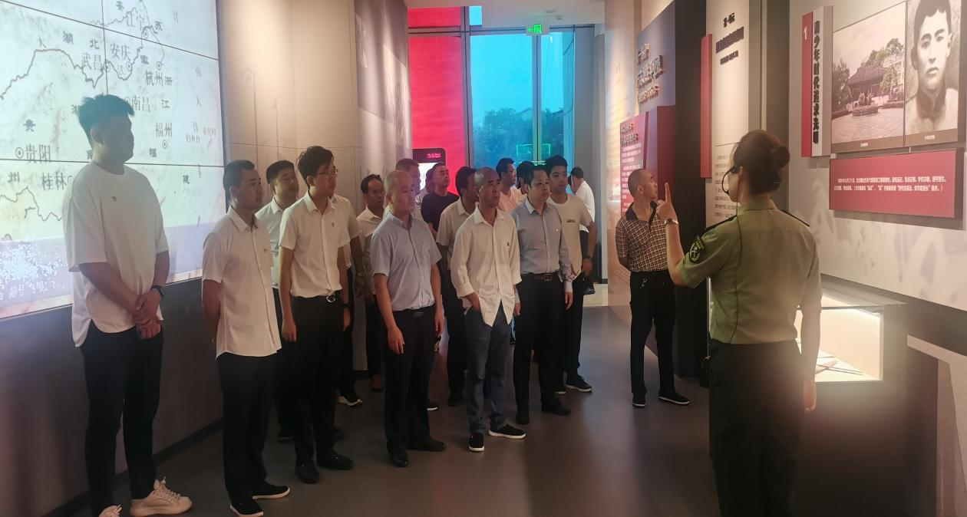讲解员细致讲解方志敏“爱国、创造、清贫、奉献”的精神感人事迹
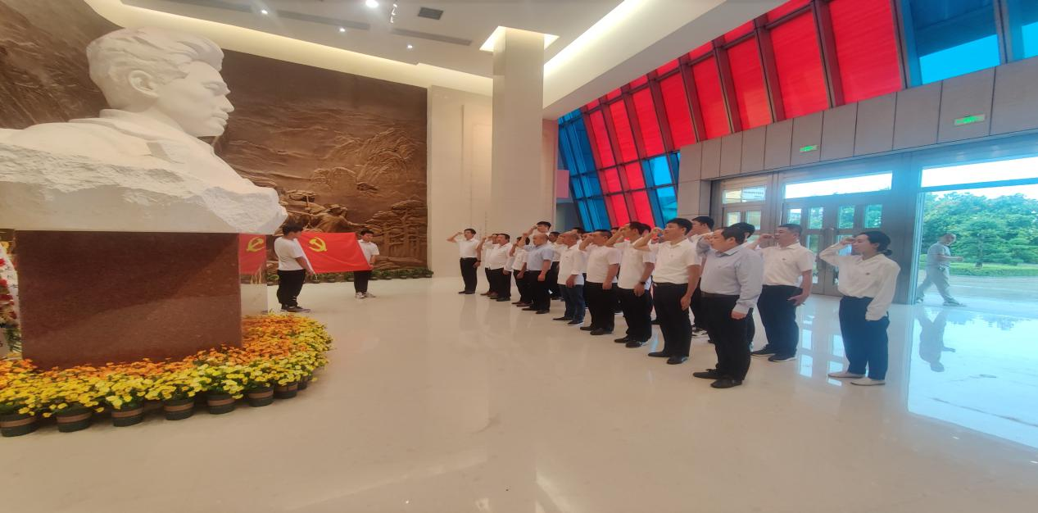
在上饶弋阳方志敏革命烈士纪念馆重温入党誓词，重忆入党初心。
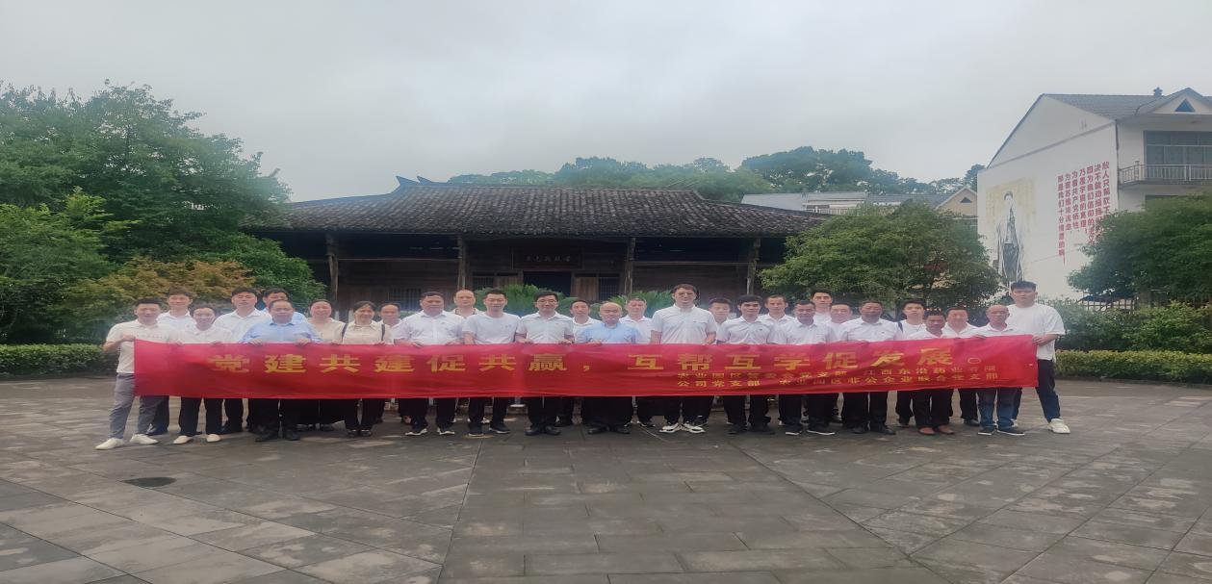
在弋阳漆工镇方志敏故居参观学习

